SECRETARIA MUNICIPAL DE EDUCAÇÃO
EDUCAÇÃO INFANTIL – ROTEIRO
ATIVIDADES COMPLEMENTARES DE ESTUDO – COVID 19

ESCOLA/ CMEI MUNICIPAL: CMEI ZILDA ARNS

PROFESSORAS: ALINE E SANDRA ROSA.

TURMA: INFANTIL I BEBÊS (ZERO A 1 ANO).

PERÍODO DE REALIZAÇÃO: 29 A 10 DE JULHO DE 2020.
SEGUNDA-FEIRA 29/06/2020
O QUE VOCÊ VAI  ESTUDAR: | SABERES E CONHECIMENTOS:  - FAMÍLIA E PESSOAS DO CONVÍVIO SOCIAL.  - ESCUTA, OBSERVAÇÃO E RESPEITO Á FALA DO OUTRO E TEXTOS LITERÁRIOS.
PARA QUE  VAMOS  ESTUDAR  ESSES  CONTEÚDOS? | - CAMPO DE EXPERIÊNCIA: O EU, O OUTRO E O NÓS:  - (EI01EO01) PERCEBER QUE SUAS AÇOES TÊM EFEITOS NAS OUTRAS CRIANÇAS E ADULTOS.  - -CONHECER E RECONHECER SEUS FAMILIARES E OUTRAS PESSOAS DO CONVÍVIO SOCIAL.  - CAMPO DE EXPERIÊNCIA: ESCUTA, FALA, PENSAMENTO E IMAGINAÇÃO:  - (EI01EF03) DEMOSTRA INTERRESE EM OUVIR HISTÓRIAS LIDAS OU CONTADAS, OBSERVANDO ILUSTRAÇÕES E OS MOVIMENTOS DE LEITURA DO ADULTO-LEITOR.  - -PERCEBER OS DIFERENTES SONS.
COMO VAMOS  ESTUDAR OS  CONTEÚDOS? | ATIVIDADE PROPOSTA: “BRINCANDO COM OS SONS”.  AS CRIANÇAS ADORAM IMITAR OS ADULTOS, ENTÃO VAMOS BRINCAR COM OS SONS DOS ANIMAIS, VOCE PAI PODE USAR COMO RECURSO O CELULAR OU O COMPUTADOR, VOCE PODE IMITAR O SOM PRIMEIRO E LOGO APÓS PEDIR QUE SEU FILHO REALIZE TENTATIVAS DE IMITÁ-LO, DE ACORDO COM O INTERRESE DA CRIANÇA COLOCAR VÁRIOS SONS. SUGESTÕES DE SITE https://www.youtube.com/watch?v=NBbICffDAEQ.

TERÇA-FEIRA 30/06/2020
O QUE VOCÊ VAI  ESTUDAR: | SABERES E CONHECIMENTOS:  - FAMÍLIA E PESSOAS DO CONVÍVIO SOCIAL.  - POSSIBILIDADES MOTORAS E EXPRESSIVAS.
PARA QUE  VAMOS  ESTUDAR  ESSES  CONTEÚDOS? | - CAMPO DE EXPERIÊNCIA: O EU, O OUTRO E O NÓS:  - (EI01EO01) PERCEBER QUE SUAS AÇOES TÊM EFEITOS NAS OUTRAS CRIANÇAS E ADULTOS.  - -CONHECER E RECONHECER SEUS FAMILIARES E OUTRAS PESSOAS DO CONVÍVIO SOCIAL.  - CAMPO DE EXPERIÊNCIA: O EU, O OUTRO E O NÓS:  - (EI01EO02) PERCEBER AS POSSIBILIDADES E OS LIMITES DE SEU CORPO NAS BRINCADEIRAS E INTERAÇÕES DAS QUAIS PARTICIPA.  - -PARTOCIPAR DE EXPERIÊNCIAS QUE REALIZEM MOVIMENTOS COM O SEU CORPO.
COMO VAMOS  ESTUDAR OS  CONTEÚDOS? | ATIVIDADE PROPOSTA: “CABANINHA DIVERTIDA”.  EM SUA CASA JUNTE AS CADEIRAS, POLTRONAS OU SOFÁ E PRENDA UM COBERTOR FORMANDO UMA CABANA, SE VOCÊ ESTIVER ESPAÇO, MONTE A CABANA AO AR LIVRE. PRONTO VOCÊ JÁ PODERÁ BRINCAR COM SEU FILHO. INVENTE HISTÓRIAS, BRINQUE COM BRINQUEDOS DIVERSOS E EXPLORE A BRINCADEIRA COM EMOÇÃO E CRIATIVIDADE. SUGESTÕES DE HISTÓRIAS  https://www.youtube.com/watch?v=u9LvPACZQCw, https://www.youtube.com/watch?v=1A1wOsyfEdw.  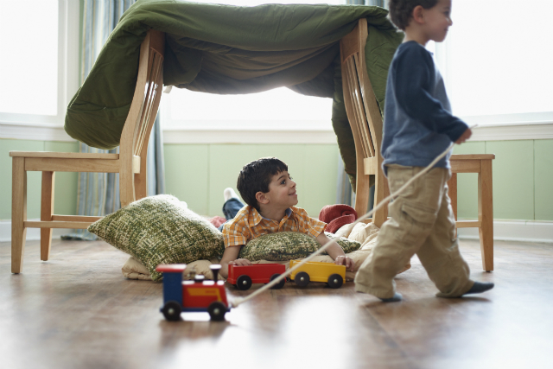

QUARTA-FEIRA 01/07/2020
O QUE VOCÊ VAI  ESTUDAR: | SABERES E CONHECIMENTOS:  - POSSIBILIDADES MOTORAS E EXPRESSIVAS.  - ELEMENTOS DA LINGUAGEM VISUAL: TEXTURAS, CORES, SUPERFICIES, VOLUMES, LINHAS, ESPAÇOS, FORMAS, ETC.
PARA QUE  VAMOS  ESTUDAR  ESSES  CONTEÚDOS? | - CAMPO DE EXPERIÊNCIA: O EU, O OUTRO E O NÓS:  - (EI01EO02) PERCEBER AS POSSIBILIDADES E OS LIMITES DE SEU CORPO NAS BRINCADEIRAS E INTERAÇÕES DAS QUAIS PARTICIPA.  - -PARTICIPAR DE EXPERIÊNCIAS QUE REALIZEM MOVIMENTOS COM O SEU CORPO.  - CAMPO DE EXPERIÊNCIA: TRAÇOS, SONS, CORES E FORMAS:  - (EI01TS02) TRAÇAR MARCAS GRÁFICAS, EM DIFERENTES SUPORTES, USANDO INSTRUMENTOS.  - -MANUSEAR EXPLORAR DIFERENTES MATERIAIS E SUPERFISIES DESENVOLVENDO AS SENSAÇÕES, COM DIFERENTES POSSIBILIDADES PERCEBENDO AS TEXTURAS.
COMO VAMOS  ESTUDAR OS  CONTEÚDOS? | ATIVIDADE PROPOSTA: “COLOCAR E TIRAR A BOLINHA”.  PEGUE UMA CAIXA DE SAPATO, FAZER UM CÍRCULO NA TAMPA ONDE SERÁ ENCAIXADA A BOLA, CORTAR UM QUADRADO UM POUCO MAIS DA METADE. “COMO MOSTRA A FOTO”. DE A BOLA PARA A CRIANÇA E DEIXE-A BRINCAR DE COLOCAR A BOLA DENTRO DA CAIXA E TIRAR. OBS: VOCE PAI OU RESPONSÁVEL PODERÁ FAZER PRIMEIRO PARA A CRIANÇA REPETIR DEPOIS.  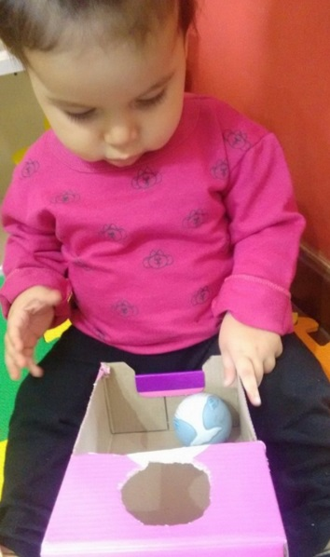

QUINTA-FEIRA 02/07/2020
O QUE VOCÊ VAI  ESTUDAR: | SABERES E CONHECIMENTOS:  - ELEMENTOS DA LINGUAGEM VISUAL: TEXTURAS, CORES, SUPERFICIES, VOLUMES, LINHAS, ESPAÇOS, FORMAS, ETC.  - PERCEPÇÃO DOS ELEMENTOS NO ESPAÇO.
PARA QUE  VAMOS  ESTUDAR  ESSES  CONTEÚDOS? | - CAMPO DE EXPERIÊNCIA: TRAÇOS, SONS, CORES E FORMAS:  - (EI01TS02) TRAÇAR MARCAS GRÁFICAS, EM DIFERENTES SUPORTES, USANDO INSTRUMENTOS.  - -MANUSEAR EXPLORAR DIFERENTES MATERIAIS E SUPERFISIES DESENVOLVENDO AS SENSAÇÕES, COM DIFERENTES POSSIBILIDADES PERCEBENDO AS TEXTURAS.  - CAMPO DE EXPERIÊNCIA: ESPAÇO, TEMPOS, QUANTIDADES, RELAÇÕES E TRANSFORMAÇOES:  - (EI01ET01) EXPLORAR E DESCOBRIR AS PROPRIEDADES DE OBJETOS E MATERIAS.  - -EXPLORAR O ESPAÇO POR MEIO DO CORPO E DOS SENTIDOS, A FIM DE PERCEBER AS POSSIBILIDADES PRESENTES EM SEU DIA A DIA.
COMO VAMOS  ESTUDAR OS  CONTEÚDOS? | ATIVIDADE PROPOSTA: “ENCONTRE O TESOURO”.  NESSA ATIVIDADE COLOCAR UM POUCO DE ARROZ EM UMA BACIA E COLOCAR UMA PECINHA DENTRO EX: LEGO OU O QUE VOCÊS ESTIVEREM EM CASA. NESSA ATIVIDADE A CRIANÇA VAI SE DIVERTIR DE ENCONTRAR A PECINHA E SENTIRÁ A SENSAÇÃO DE SUAS MÃOZINHAS TOCANDO O ARROZ. SUGESTÕES DE HISTÓRIAS  :https://www.youtube.com/watch?v=lo8MkTS_WS8, https://www.youtube.com/watch?v=QudPdYgfpbM .  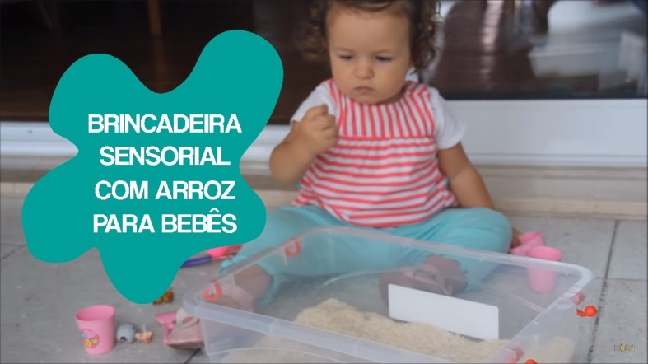

SEXTA-FEIRA 03/07/2020
O QUE VOCÊ VAI  ESTUDAR: | SABERES E CONHECIMENTOS:  - POSSIBILIDADES MOTORAS E EXPRESSIVAS.  - IDENTIFICAÇÃO NOMINAL.
PARA QUE  VAMOS  ESTUDAR  ESSES  CONTEÚDOS? | - CAMPO DE EXPERIÊNCIA: O EU, O OUTRO E O NÓS:  - (EI01EO02) PERCEBER AS POSSIBILIDADES E OS LIMITES DE SEU CORPO NAS BRINCADEIRAS E INTERAÇÕES DAS QUAIS PARTICIPA.  - -PARTICIPAR DE EXPERIÊNCIAS QUE REALIZEM MOVIMENTOS COM O SEU CORPO.  - CAMPO DE EXPERIÊNCIA:ESCUTA, FALA, PENSAMENTO E IMAGINAÇÃO:  - (EI01EF01) RECONHECER QUANDO É CHAMADO PELO SEU NOME E RECONHECER OS NOMES DE PESSOASCOM QUEM CONVIVE.  - - RECONHECER A SI MESMO E AOS COLEGAS EM FOTOS, NO CONVÍVIO E NO CONTATO DIRETO.
COMO VAMOS  ESTUDAR OS  CONTEÚDOS? | ATIVIDADE PROPOSTA: “BOLINHAS DE SABÃO”.  A BOLINHA DE SABÃO É UMA EXPERIÊNCIA QUE AS CRIANÇAS ADORAM E PODE SER TRABALHADA EM DIFERENTES IDADES, COM OBJETIVOS ESPECÍFICOS PARA CADA FAIXA ETÁRIA. NO CASO DOS BEBES DESENVOLVE A ATENÇÃO, A PERCEPÇAO VISUAL, COORDENAÇÃO MOTORA E O EQUILIBRIO. OS BEBES DEVEM SER ESTIMULADOS A TENTAR PEGAR A BOLINHA, O PAI OU REPONSÁVEL DEVERÁ FALAR O NOME DO SEU FILHO TODA VEZ QUE PEDIR PARA PEGAR A BOLINHA DE SABÃO, RESPEITANDO O RITMO E A FASE DE DESENVOLVIMENTO DE CADA UM.  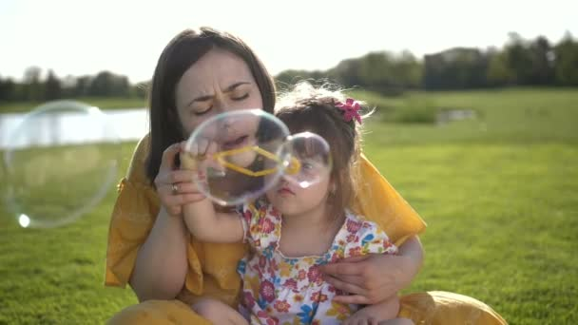

SEGUNDA-FEIRA 06/07/2020
O QUE VOCÊ VAI  ESTUDAR: | SABERES E CONHECIMENTOS:  - FAMÍLIA E PESSOAS DO CONVÍVIO SOCIAL.  - ENTONAÇÃO DE VOZ.
PARA QUE  VAMOS  ESTUDAR  ESSES  CONTEÚDOS? | - CAMPO DE EXPERIÊNCIA: O EU, O OUTRO E O NÓS:  - (EI01EO01) PERCEBER QUE SUAS AÇOES TÊM EFEITOS NAS OUTRAS CRIANÇAS E ADULTOS.  - -CONHECER E RECONHECER SEUS FAMILIARES E OUTRAS PESSOAS DO CONVÍVIO SOCIAL.  - CAMPO DE EXPERIÊNCIA: ESCUTA, FALA, PENSAMENTO E IMAGINAÇÃO:  - (EI01EF05) IMITAR AS VÁRIAS ENTONAÇÕES E GESTOS REALIZADOS PELOS ADULTOS, AO LER HISTÓRIAS E AO CANTAR.  - - OBSERVAR E IMITAR ENTONAÇÕES, GESTOS, MOVIMENTOS OU EXPRESSÕES AO PARTICIPAR DE SITUAÇÕES DE LEITURA DE HISTÓRIAS, EXPLORAÇÕES DE LIVROS E AO CANTAR.
COMO VAMOS  ESTUDAR OS  CONTEÚDOS? | ATIVIDADE PROPOSTA: “CANTANDO COM VOZES DIFERENTES”.  PAI OU RESPONSÁVEL PARA REAIZAR ESTÁ ATIVIDADE VOCÊ DEVERÁ CANTAR A MÚSICA DA “BORBOLETINHA” OU “BORBOLETAO” COM VÁRIAS VOZES FINA, GROSSA, ALTA, BAIXA ETC. PARA QUE A CRIANÇA PERCEBA ESSAS DIFERENTES ENTONAÇÕES SUGESTÃO DA MUSICA https://www.youtube.com/watch?v=zfcDe5q8Xwk. APÓS CARINBAR A MÃO OU O PÉ PARA FORMAR A BORBOLETA EM FOLHA DE SULFITE.  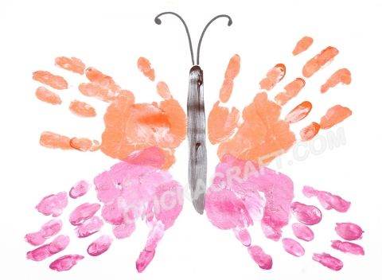  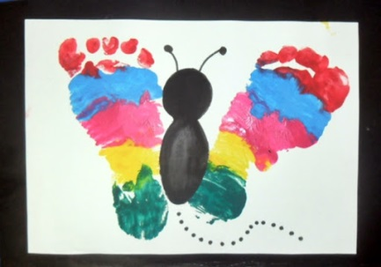

TERÇA-FEIRA 07/07/2020
O QUE VOCÊ VAI  ESTUDAR: | SABERES E CONHECIMENTOS:  - PAISAGEM SONORA: SONS NATURAIS, HUMANAS, INDUSTRIAIS OU TECNOLÓGICOS.  - ORGÃOS DO SENTIDO E SENSAÇÕES.
PARA QUE  VAMOS  ESTUDAR  ESSES  CONTEÚDOS? | - CAMPO DE EXPERIÊNCIA: TRAÇOS, SONS, CORES E FORMAS:  - (EI01TS01) EXPLORAR SONS PRODUZIDOS COM O PRÓPRIO CORPO E COM OBJETOS DO AMBIENTE.  - - PERCEBER O SOM DE DIFERENTES FONTES SONORAS PRESENTES NO DIA A DIA.  - CAMPO DE EXPERIÊNCIA: ESPAÇO, TEMPOS, QUANTIDADES, RELAÇÕES E TRANSFORMAÇOES:  - (EI01ET01) EXPLORAR E DESCOBRIR AS PROPRIEDADES DOS OBJETOS.  - -EXPLORAR O ESPAÇO POR MEIO DO CORPO E DOS SENTIDOS.
COMO VAMOS  ESTUDAR OS  CONTEÚDOS? | ATIVIDADE PROPOSTA: “CONHECENDO AS PANELAS”.  ENTREGAR UMA PANELA PARA A CRIANÇA E A DEIXAR EXPLORAR EM SEGUIDA ENTREGAR UMA COLHER E DEIXE A CRIANÇA BATER NA MESMA PARA PRODUZIR SOM, DEIXE A CRIANÇA EXPLORAR A SONORIDADE A SUA MANEIRA VAI SER UM BARRULHO SÓ. HOJE TAMBEM É DIA DE CONTAR UMA HISTÓRIA SUGESTÕES: https://www.youtube.com/watch?v=IoqCULbu2K0,  https://www.youtube.com/watch?v=AHKt9bgXOLY.  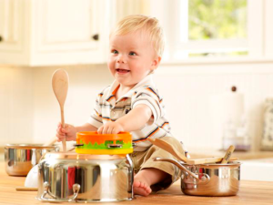

QUARTA-FEIRA 08/07/2020
O QUE VOCÊ VAI  ESTUDAR: | SABERES E CONHECIMENTOS:  - .POSSIBILIDADES MOTORAS, SENSORIAIS E EXPRESSIVAS.  - .ELEMENTOS DA LINGUAGEM VISUAL: TEXTURAS, CORES, SUPERFICIES, VOLUMES, LINHAS, ESPAÇOS, FORMAS, ETC.
PARA QUE  VAMOS  ESTUDAR  ESSES  CONTEÚDOS? | - CAMPO DE EXPERIÊNCIA: O EU, O OUTRO E O NÓS:  - (EI01EO02) PERCEBER AS POSSIBILIDADES E OS LIMITES DE SEU CORPO NAS BRINCADEIRAS E INTERAÇOES DAS QUAIS PARTICIPA.  - - SEGURAR E EXAMINAR OBJETOS, EXPLORANDO-OS.  - CAMPO DE EXPERIÊNCIA: TRAÇOS, SONS, CORES E FORMAS:  - (EI01TS02) TRAÇAR MARCAS GRÁFICAS, EM DIFERENTES SUPORTES, USANDO INSTRUMENTOS.  - -MANUSEAR EXPLORAR DIFERENTES MATERIAIS E SUPERFISIES DESENVOLVENDO AS SENSAÇÕES, COM DIFERENTES POSSIBILIDADES PERCEBENDO AS TEXTURAS.
COMO VAMOS  ESTUDAR OS  CONTEÚDOS? | ATIVIDADE PROPOSTA: “GARRAFA SURPRESA”.  VOCÊ PAI OU RESPONSÁVEL IRÁ PRECISAR DE UM POTE DE MAIONESE, TIRAS DE PAPEL COLORIDO E FITA CREPE. ABRA A TAMPA DO POTE E COLE POR DENTRO A FAIXA DE PAPEL, DEIXANDO METADE DO POTE COBERTO COLOQUE UM OBJETO DENTRO E PRONTO. SENTE PARA BRINCAR COM SEU FILHO E MOSTRE PRIMEIRO COMO BRINCAR. ENCLINE O POTE PARA MANTER A BOLINHA NA METADE COBERTA, EM SEGUIDA PARA APARECER.  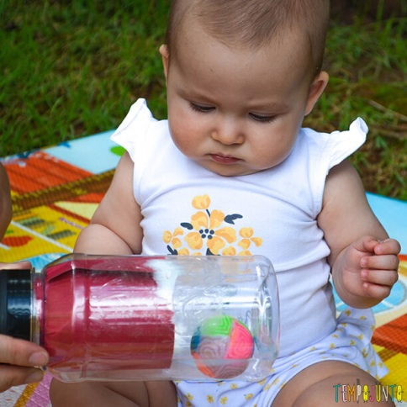

QUINTA-FEIRA 09/07/2020
O QUE VOCÊ VAI  ESTUDAR: | SABERES E CONHECIMENTOS:  - .POSSIBILIDADES MOTORAS, SENSORIAIS E EXPRESSIVAS.  - DESLOCAMENTO E FORÇA.
PARA QUE  VAMOS  ESTUDAR  ESSES  CONTEÚDOS? | - CAMPO DE EXPERIÊNCIA: O EU, O OUTRO E O NÓS:  - (EI01EO02) PERCEBER AS POSSIBILIDADES E OS LIMITES DE SEU CORPO NAS BRINCADEIRAS E INTERAÇOES DAS QUAIS PARTICIPA.  - -EXPERIMENTAR NOVOS MOVIMENTOS AO EXPLORAR OBJETOS E BRINQQUEDOS.  - CAMPO DE EXPERIÊNCIA: ESPAÇO, TEMPOS, QUANTIDADES, RELAÇÕES E TRANSFORMAÇOES:  - (EI01ET04) MANIPULAR, EXPERIMENTAR, ARRUMAR E EXPLORAR O ESPAÇO POR MEIO DE EXPERIENCIAS DE DESLOCAMENTO DE SI E DOS OBJETOS.  - -BRINCAR DE DESLOCAR ELEMENTOS EM UM ESPAÇO COMO, PUXAR CARRINHOS AMARRADOS COM BARBANTE, EMPURRAR CARRINHOS DE BONECA OU DE SUPERMERCADOS, DESLOCAR MATERIAS DE UM LADO PARA O OUTRO E ETC.
COMO VAMOS  ESTUDAR OS  CONTEÚDOS? | ATIVIDADE PROPOSTA: “JOGUE A BOLINHA”.  VOCÊ PAI OU RESPONSÁVEL IRÁ SENTAR DE FRENTE PARA SEU FILHO COM AS PERNAS ABERTAS E ARREMESSÁRÁ A BOLA PARA SEU FILHO INCENTIVANDO-O A FAZER O MESMO. BRINQUE DE ACORDO COM O INTERESSE DELE. HOJE TAMBEM É DIA DE OUVIR UMA HISTÓRIA SUGESTÕES:https://www.youtube.com/watch?v=TSCwz-3VwKE,  https://www.youtube.com/watch?v=x5MgGanLtwM.  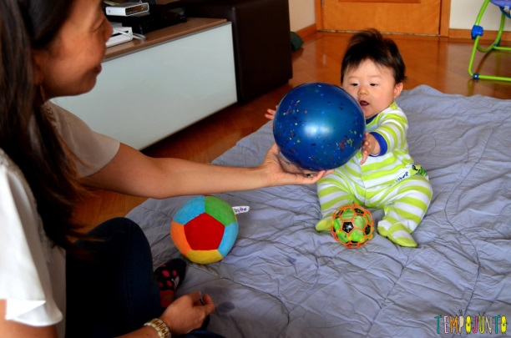

SEXTA-FEIRA 10/07/2020
O QUE VOCÊ VAI  ESTUDAR: | SABERES E CONHECIMENTOS:  - ESTADO DE TENSÃO, MOVIMENTO, RELAXAMENTO CORPORAL.  - NOÇÕES ESPACIAS DE ORIENTAÇÃO, DIREÇÃO, PROXIMIDADE, LATERIALIDADE, EXTERIOR E INTERIOR, LUGAR E DISTÃNCIA.
PARA QUE  VAMOS  ESTUDAR  ESSES  CONTEÚDOS? | - CAMPO DE EXPERIÊNCIA: CORPO, GESTOS E MOVIMENTOS:  - (EI01CG02) EXPERIMENTAR AS POSSIBILIDADES CORPORAIS NAS BRINCADEIRAS E INTERAÇÕES EM AMBIENTES ACOLHEDORES E DESAFIANTES.  - -PERCORRER CIRCUITO SIMPLES, ORGANIZADOS COM MATERIAIS DIVERSOS DE ACORDO COM SUAS HABILIDADES MOTORAS.  - CAMPO DE EXPERIÊNCIA: ESPAÇO, TEMPOS, QUANTIDADES, RELAÇÕES E TRANSFORMAÇOES:  - (EI01ET04) MANIPULAR, EXPERIMENTAR, ARRUMAR E EXPLORAR O ESPAÇO POR MEIO DE EXPERIENCIAS DE DESLOCAMENTO DE SI E DOS OBJETOS.  - -DESLOCAR-SE DE DIFERENTES FORMAS: EMGATINHANDO, ANDANDO, ROLANDO, ARRASTANDO-SE.
COMO VAMOS  ESTUDAR OS  CONTEÚDOS? | ATIVIDADE PROPOSTA:“VAMOS TRABALHAR O NOSSO CORPO”.  ESSA ATIVIDADE PODE SER TRABALHADA DENTRO DE CASA OU NO QUINTAL. VOCÊ PODERÁ UTILIZAR OBJETOS COMO CABO DE VASSOURA, CADEIRA, ALMOFADA, COLCHÃO, FITA ADESIVA OU ATÉ MESMO GIZ, ETC. PRIMEIRAMENTE PODE DEIXAR A CRIANÇA EXPLORAR O ESPAÇO ORGANIZADO EM FORMA DE CIRCUITO, EM SEGUIDA DEVE SER CUMPRIDO OS DESAFIOS QUE PODEM SER: POR CIMA, POR BAIXO, POR DENTRO, POR FORA E ASSIM POR DIANTE. VIU COMO É SIMPLES? VOCÊ PODE FAZER ALGO PARECIDO USANDO OS MÓVEIS DISPONÍVEIS EM SUA CASA.  